De doop van de nieuwe skiff.

We zijn Madeleine en Else, de redactie van de nieuwsberichten op de website en de Digidol .
We gaan vandaag iets anders doen: een boot dopen.
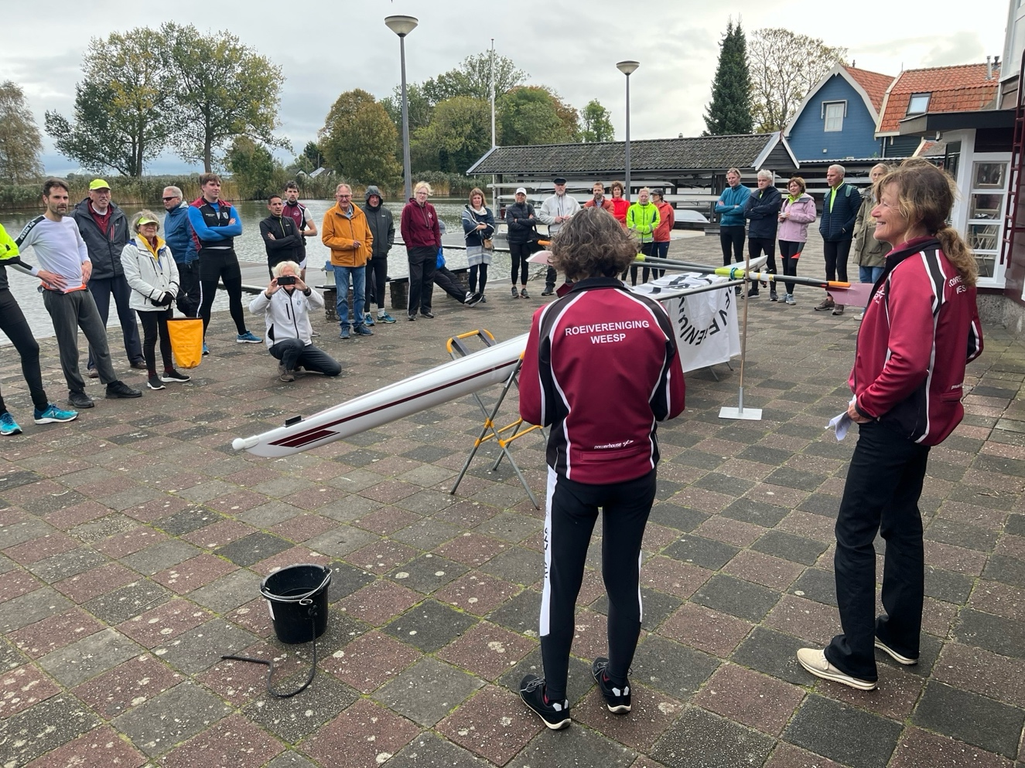

Het is gebruikelijk om daarbij een iets te vertellen. Het liefst natuurlijk over de Boot.

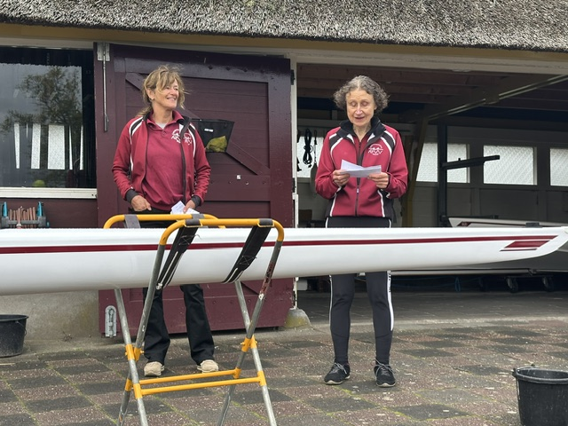
Maar wij dachten we doen het anders. In deze tijd waarin bedrijven aan zichzelf worden gegeven, rivieren een rechtspersoon worden en we ieder spoor van overheersing en kolonialisme willen vermijden, leek het ons aangewezen de boot zelf het woord te geven. We waren nog even bang dat de boot – gemaakt in het verre buitenland- geen Nederlands spreekt. Maar dat viel mee. Een flexibel, wendbaar bootje zullen we maar zeggen. Ze vertelde ons dat ze geleerd heeft zich snel aan te passen. Dat moet wel met al die verschillende roeiers die ze verwacht.

De Boot
Ik ben de kleinste, slanke, elegantste en ik mag wel zeggen de mooiste boot van de Wintechfamilie.

Zoals jullie weten ben ik hier gekomen na een lange reis, in plastic. Dat was al geen pretje. En hier moest ik verweg gestopt, onder een slaapzak en ook nog onder een vaatdoek. En nu weer onder een doek. Ik heb gelukkig toch al even naar jullie vaarwater kunnen kijken. Ik heb gezien hoe mooi die Vecht is. Ik verheug me er al op om in dat water te zijn. Ik kon dat allemaal zien toen twee mannen bezig waren van alles op mijn huid te plakken. Ik begrijp niet waarvoor dat nodig is – het kriebelde erg, dat gewriemel aan me- . Maar dat strelen was eigenlijk wel lekker. Het is wel leuk dat ik er nu uitzie als jullie andere boten. Hoewel natuurlijk wel mooier.

Nu wilt u natuurlijk weten hoe ik heet. Ik heb nog eens wat rondgekeken naar de namen van andere skiffs. Het viel me op dat er vooral grote vogels zijn: Zwaan, Albatros , Valck, Stormvogel, Aalscholver. Zo’n naam past natuurlijk niet bij mijn verfijnde uiterlijk.
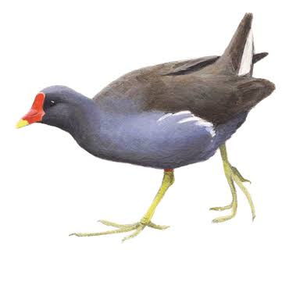
Ik ben een Gallinula Chloropus. Ik lijk een beetje op mijn nicht. Zij is ook van de Rallenfamilie. Beide horen we bij de Kraanvogelachtigen. Daar zijn we nogal trots op. Zo’n mooie vogel. Gelukkig zien die de laatste hier vaker. Dat is wel anders geweest.

Mijn nicht is wel aardig, hoewel ze vaak hard schreeuwt. Daar houd ik niet zo van. Ik ben ook niet zo opdringerig als zij.

Ze is ook minder mooi dan ik. Die witte bef en die witte snavel. Nee. Dat is het niet. Ik ben trots op mijn rode bef en rode snavel. Met gele punt.
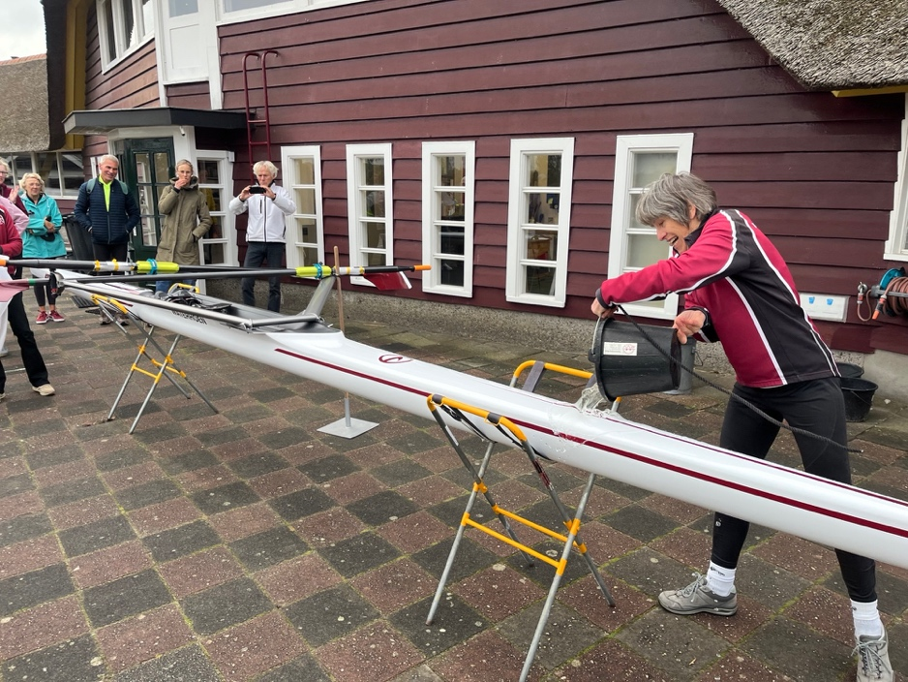
Nu word ik straks toegevoegd aan de vloot van RV Weesp. Dat vind ik een eer. Maar dat kan natuurlijk niet zo maar. Ik wil gedoopt worden en de eerste die in mij roeit moet niet de minste roeier zijn. Dat zijn jullie wel aan mijn statuur verplicht.

De redactie
U wordt op uw wenken bediend mevrouw Gallinula Chloropus uit de Rallenfamilie. Uw maidentrip wordt geroeid door onze skiffer van het inlooproeien- in de zomer en het voetsturen in de winter. Zij roeide in totaal verder dan van hier naar Australie, of veel verder dan van hier naar Zuid-Afrika en ook meer dan een derde rond de wereld. Voorwaar niet de eerste de beste. Maar nu eerst de doop.

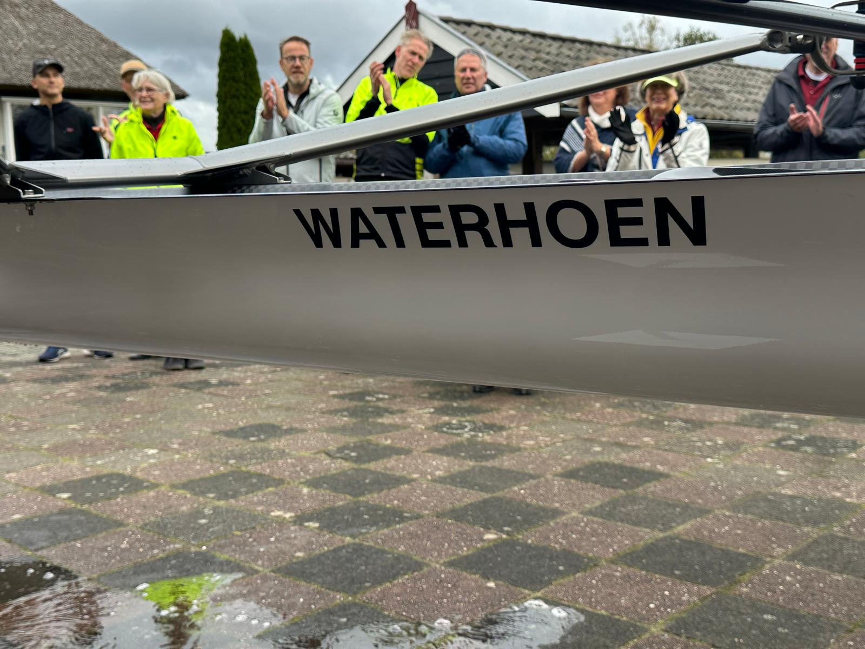

Daarna stapte Marie-Louise Mos in de Waterhoen voor de maidentrip.

